Ders 20 14 Kasım 2007
Geçen sefer AMD uygula
- Her alt oyunda ND bul
- Getirileri geri taşı
Ders stratejik etkiler önemlidir!
- Yatırım oyunu
- Vergi tasarımı
- Gişeler
2 Oyuncu her periyodda F (savaş) veya Q (kaç) seçer, birisi Q seçer seçmez oyun biter
İyi haber eğer ilk diğer oyuncu kaçarsa, bir ödül kazanırsınız V = $1
Kötü haber ikisinin de F her periyodda, her oyuncu maliyet öder -c = 0,75
Eğer ikisi de hemen kaçarsa 0
Örnekler: I Dünya Savaşı, BSB karşı Sky televizyonu, rüşvet yarışları
YIPRANDIRMA SAVAŞLARI
İki periyodluk oyun
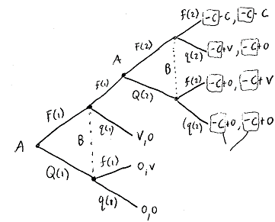

batık
maliyetler
İki vaka: V > C burada sınıfta
V < C ev ödevinde

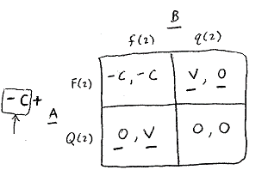
batık
maliyet
Bu alt oyunda iki saf starteji ND var
(F(2), Q(2)), (q(2), f(2))
Getiri (V, 0) (0, V)
Sürdürme getirileri
<< ilk devre yeniden >>
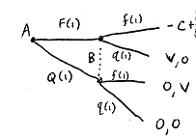
-C +
İkinci devre ND getirileri
İkinci devre ND getirileri
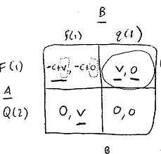
ND
(F(1), q(1))
İkinci devre deki
(F(2), q(2)) için

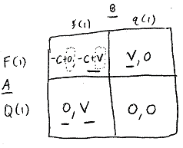
ND
(Q(1), f(1))
İkinci devre deki
(Q(2), f(2)) için
“eğer yarın benim kazanacağımı biliyorsak, o zaman ben bugün kazanırım.”
Saf strateji AMD (V > C ile)
[ (F(1), F(2)), (q(1), q(2)) ]
[ (Q(1), Q(1)), (f(1), f(2)) ]
“kaçana karşı savaşan
İkinci alt oyun
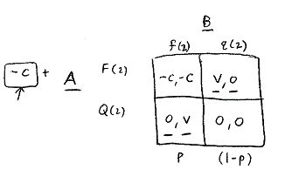
v(1-p) = pc
p = v/(v+c)
1-p = c/(v+c)
Batık maliyet
Eğer A Savaşırsa (F) -cp + v(1-p)
Eğer A Kaçarsa (Q) 0p +0(1-p)
Karma ND’de her ikisi de sevaşma olasılığı = v/(v+c)
Karma ND’de getiriler = (0, 0)

Birinci devreye geri dön
İkinci devre ND getirileri
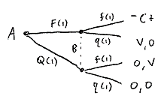
-C +
Batık + maliyet
İkinci devre ND getirileri
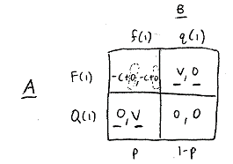
İkinci periyoddaki ND için
<< aynı getiri matrisi, yani …>>
Bu matristeki karma ND şudur: ikiside F şu olaılıkla p* = v/(v+c)
Karma AMD [(p*, p*), (p*, p*)]
Beklenen getiri 0’dır
<< gurur değil, çılgınlık >>
- Savaş olma olasılığı v ile artar c ile azalır.
Sonsuz periyotlu oyun
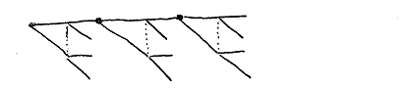
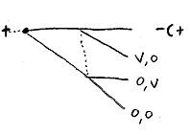
Eğer gelecekte karma yaparsa, sürdürme değerleri (0, 0)
4503ncü devre
-C +
sürdürme
değerleri,
-C +
sürdürme
değerleri,
Batık
maliyet

<< şimdi bu analiz çoktan çözüldü!>>
Aynı sonuçla hem de: ikisi de karma yapar F olasılığı = p* = v/(v+c)
Süren savaşma olasılığı

T

